深 圳 大 学 实 验 报 告

实验课程名称： 最优化方法

实验项目名称： 最小二乘法实验

学院： 计算机与软件学院 专业： 软件工程（腾班）

报告人： 叶茂林 学号： 2021155015 班级： 腾班

同组人： 无

指导教师： 李炎然

实验时间： 2023年12月16日

实验报告提交时间： 2023年12月24日

教务处制
实验报告包含内容
一、 实验目的与要求
1.熟练最小二乘法优化模型的意义和求解手段；
2.掌握最小二乘法的正规方程，能实现代码对其求解；
3.掌握最速梯度下降法求解无约束最小二乘法问题。
二、 问题
读取附件“MatrixA_b.mat”文件中的矩阵A和向量b。建立关于矩阵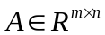, 向量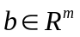，未知向量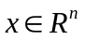最小二乘优化模型：
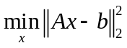
1）通过最小二乘法的正规方程，求出优化模型的准确解；
2）利用梯度下降法迭代求出模型“近似解”，通过设置迭代停止条件，分析“近似解”与“准确解”之间的误差。
三、模型建立及求解
最小二乘法
最小二乘法（又称最小平方法）是一种数学优化技术。它通过最小化误差的平方和寻找数据的最佳函数匹配。利用最小二乘法可以简便地求得未知的数据，并使得这些求得的数据与实际数据之间误差的平方和为最小。
举一个二维的例子，对于一个模型的函数关系，我们需要n组观察数据才能确定模型的参数，但是由于观察存在误差，实际的观察数据会多于n组数据，如图1所示，这导致我们无法找出一组参数使得模型同时满足所有观测数据。

图1 模型无法同时满足所有观察数据
问题没有确定解，但是能否求出一个比较好的近似解，即能否找出一组参数使得模型能够在各个观察点上达到最佳的拟合效果？如何去衡量这个预测值与观测值之间的误差最小？
最小二乘法就是用每组预测值与观测值误差的平方和最小作为最佳拟合的标准。例如在三维空间中，对于多组观察到的数据点，最小二乘法用于找出一条曲线，这条曲线到所有观察点的距离的平方和最小，那么这条曲线就是最佳的拟合曲线。

图2 最小二乘法最小化平方和拟合曲线
优化模型
在实际应用中数据常常是多维的，对于给定的矩阵, 向量，未知向量，预测值为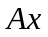，观察值为，最小二乘法的目标就是最小化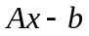的平方和，即优化模型为：
模型对求偏导，令式子为0得：
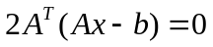
即：
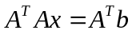
当的列向量线性无关时，矩阵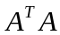为非奇异矩阵，即矩阵可逆，那么可以得到解：
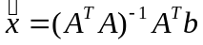
当残差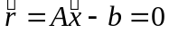时，即模型满足了所有的观察数据，则为线性方程组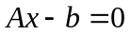的准确解，否则为最小化误差平方和衡量下的近似解。
正规方程
最小二乘法问题的正规方程为：
求解正规方程
方法一：通过Gram矩阵求解
直接通过构造参数的Gram矩阵进行求逆，根据计算得到。
方法二：通过QR分解求解
由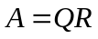，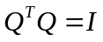，可以推出解
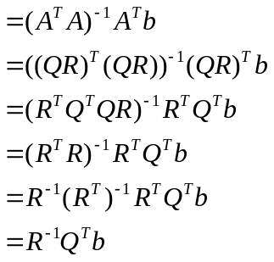
其中为上三角矩阵，则的逆可以直接通过回代求出。
算法复杂度分析
若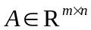，则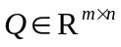，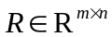，首先进行QR分解的时间复杂度为2mn²，计算矩阵向量乘积的时间复杂度为2mn，通过直接回代法求解矩阵R的逆的时间复杂度为n²，所以总共的复杂度为2mn²。
梯度下降法
梯度下降法是一种常用于优化函数的非线性方法，它的核心思想是通过沿着目标函数梯度的方向更新参数值，以希望达到目标函数最小。
以山峰低谷为例来解释梯度下降法，假设我们要找到一个山谷中的最低点（即全局最小值），如图3所示，随机选择一个起始点作为当前位置，计算当前位置的目标函数的梯度（即函数变化率的向量），沿着梯度的反方向更新当前位置，即向下移动一小步。这个步长称为学习率，它决定了每次更新的幅度。重复计算当前梯度以及沿着梯度的反方向更新当前位置，直到达到最大的迭代次数或者当前梯度接近0，即相邻迭代解的距离小于某个阈值。

图3 梯度下降法寻找山谷
梯度下降法求解最小二乘法优化模型
当矩阵列向量线性相关时，不可逆，无法得到正规方程的解，又或者矩阵的维数太高，求逆或是QR分解的计算量非常大，这时可以考虑使用梯度下降法迭代求解最小二乘问题。
原目标函数为：
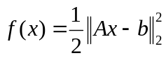
首先对x求梯度得：
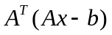
则x的迭代公式为：
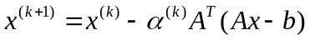
假设存在最优步长，那么此时应该满足新的x使得目标函数最小，即：
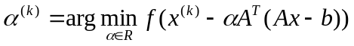
该函数对求导并令式子为0可求得最优步长为：
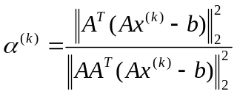
至此，我们可以得出梯度下降法求解最小二乘法的步骤：
①初始化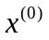
②
③
④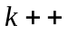，重复②③直到达到迭代次数或者相邻迭代解小于某个阈值
MATLAB求解
使用梯度下降法迭代求解100次，目标函数值随迭代次数的变化如图4所示。
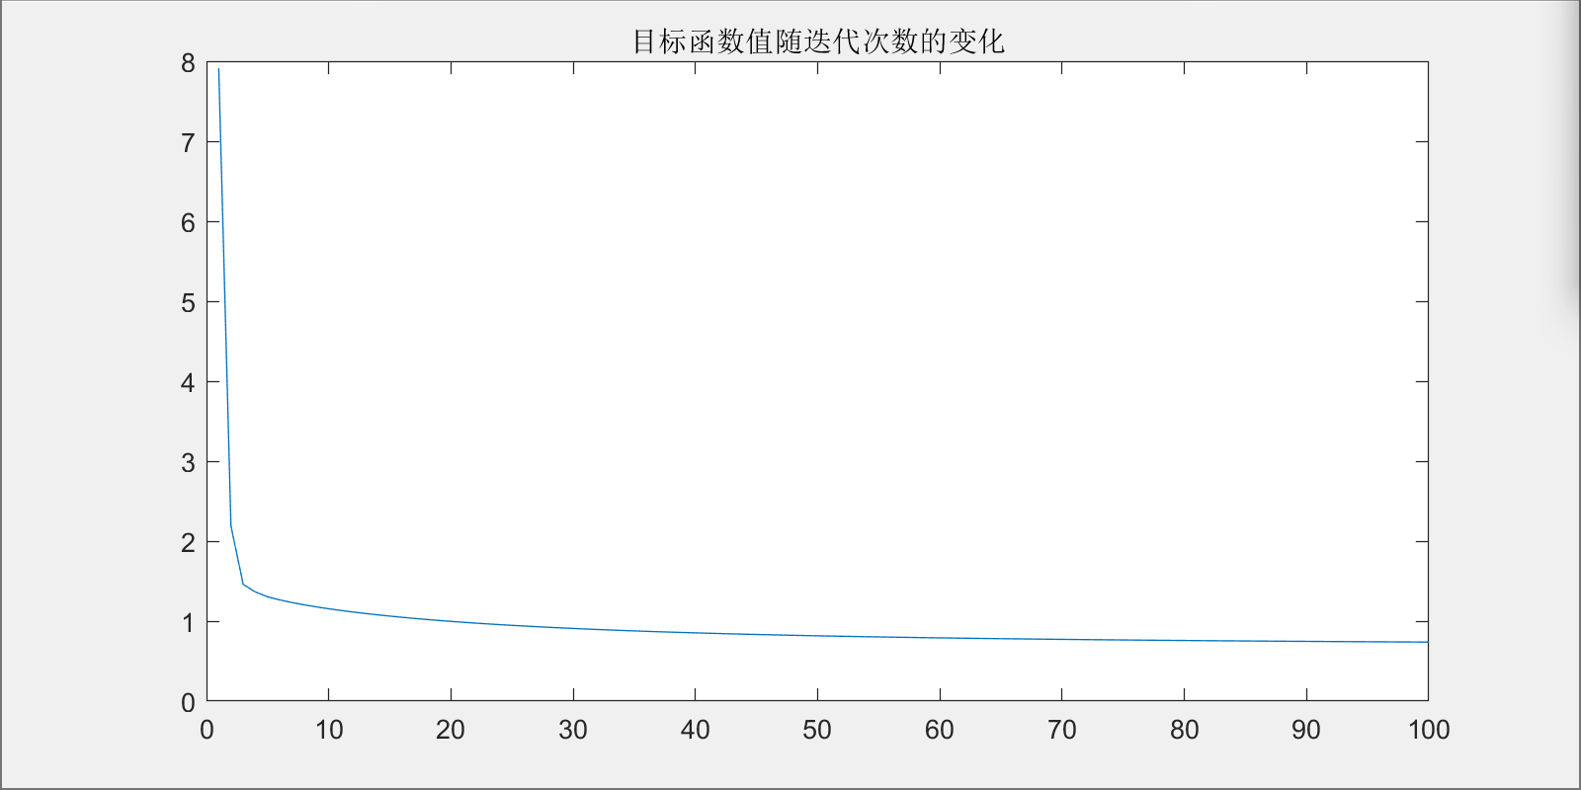
图4 梯度下降法 目标函数值随迭代次数的变化
由图4可知，随着迭代次数的增加，目标函数的值也在缩小，在迭代次数达到30次的时候，目标函数的值就已经基本稳定在1左右了。
再来看一下相邻迭代解的接近程度随迭代次数的变化，如图5所示。
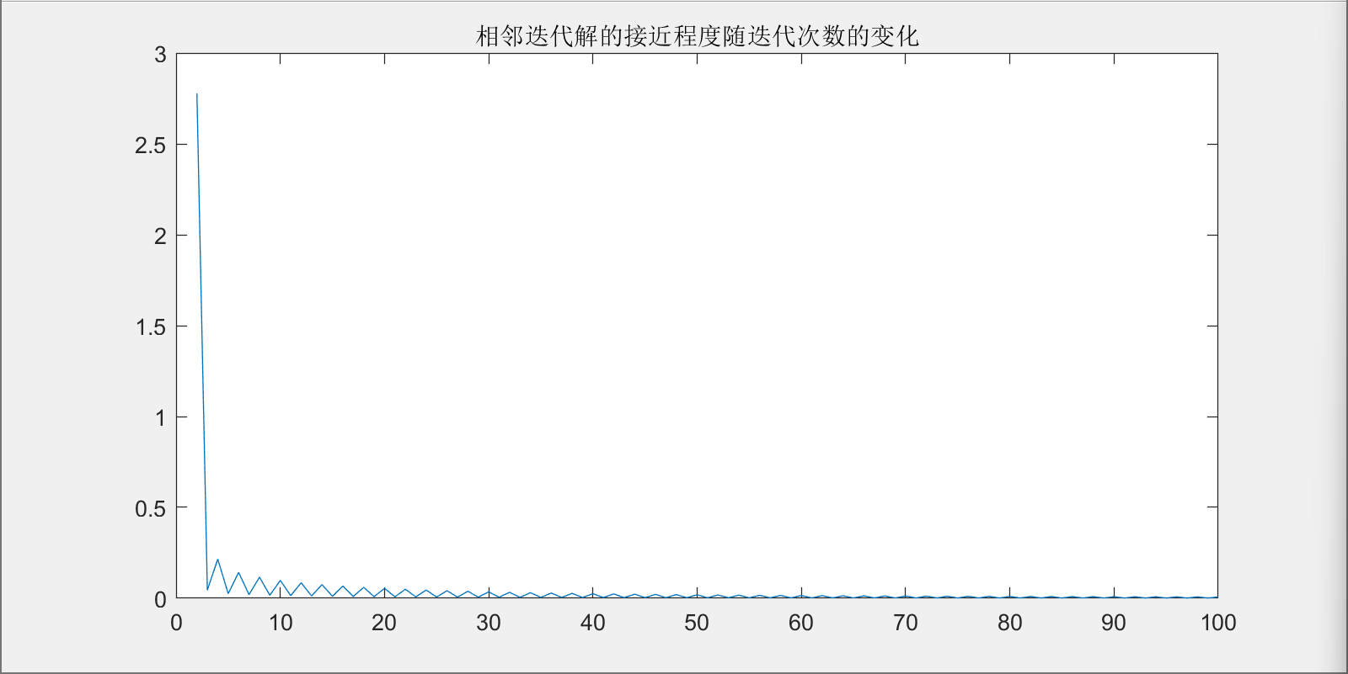
图5 相邻迭代解的接近程度随迭代次数的变化
由图5可知，随着迭代次数的增加，相邻迭代解的距离越来越小，当迭代次数达到90次的时候，相邻迭代解的距离已经非常接近0了。
接下来比较一下由QR分解实现求解最小二乘问题的正规方程得出的准确解与梯度下降法求出的近似解的误差，这里记录迭代100次两种方法求出的解的差平方和随迭代次数的变化，如图6所示。
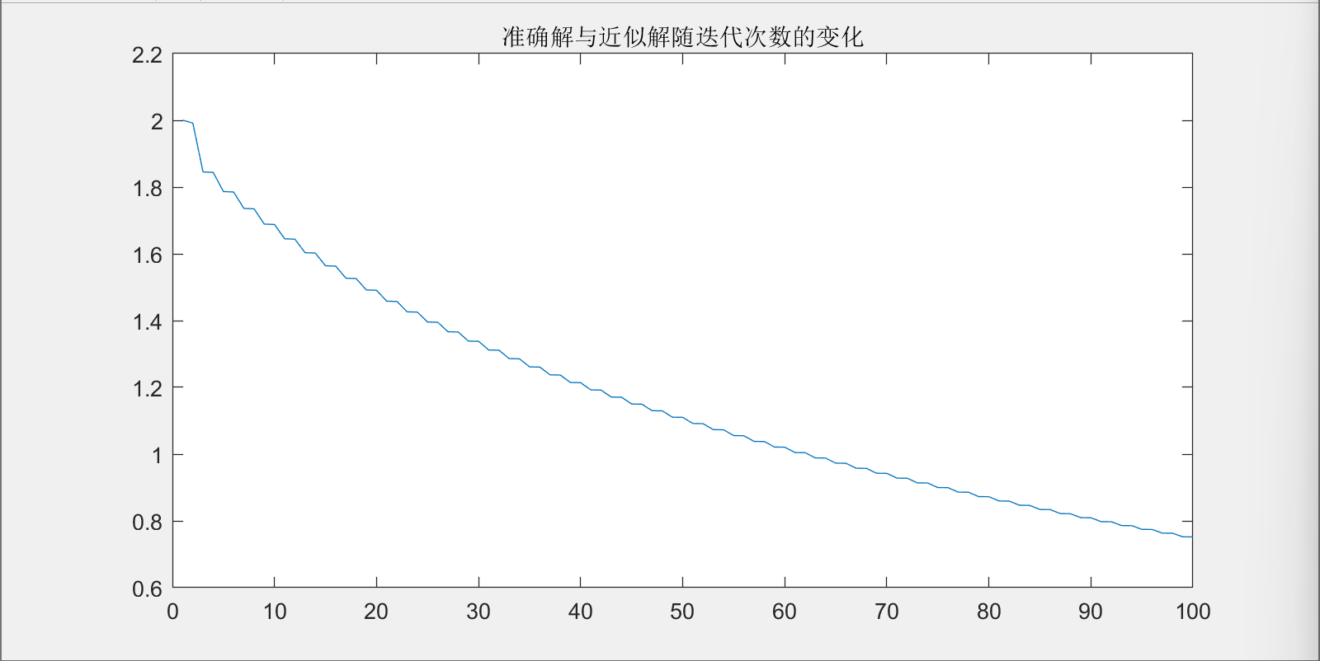
图6 迭代100次 准确解与近似解随迭代次数的变化
由图6可以看出，随着迭代次数的增加，梯度下降法求出的近似解与QR分解实现的求解正规方程求出的准确解的距离越来越近，在迭代次数达到100次的时候，近似解与准确解的差的平方和小于了0.8。
但是二者的差异似乎还没有稳定下来，那么继续增加迭代次数到1000次，结果如图7所示。
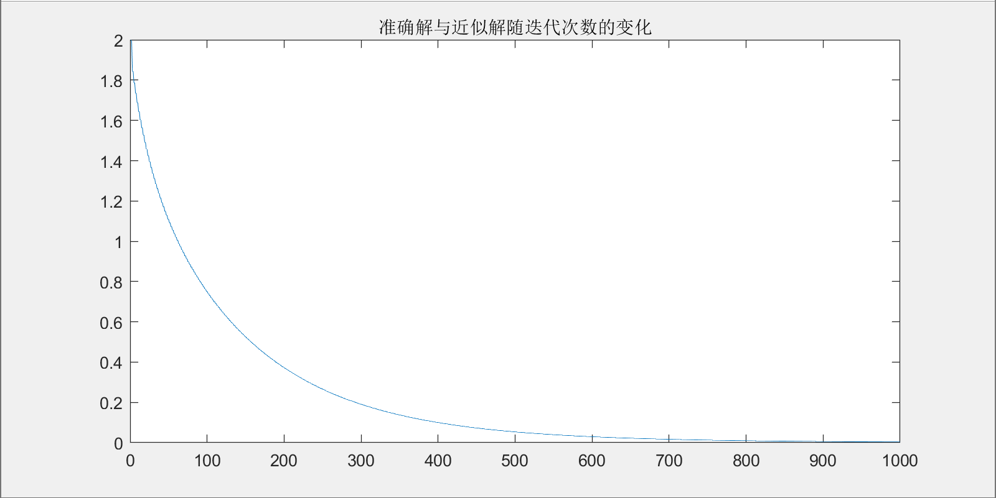
图7迭代1000次 准确解与近似解随迭代次数的变化
由图7可以看出，在迭代次数达到200次的时候，近似解与准确解的差的平方和小于了0.4，在迭代次数达到300次的时候，近似解与准确解的差的平方和小于了0.2，350次的时候小于了0.1，之后越来越接近0，差不多在迭代次数达到900次的时候二者之间的差异为0了。
正规方程与梯度下降法对比
基于正规方程的求解方法优点在于可以获得准确解，简单易用，但是计算量比较大，梯度下降法的优点在于收敛速度快，计算量小，适用于处理大规模问题，但是容易受到初始点影响，同时可能会陷入局部最小值而无法得到最优解。
四、小结（可含个人心得体会）
在本次实验中，我们学习了最小二乘问题的求解方法，并掌握了两种常见的方法：基于正规方程求解和梯度下降法，并使用MATLAB平台实现了这两种方法，并进行了比较。
由实验结果我们可以知道，基于正规方程的求解方法可以获得准确解，而且非常简单易用。但是计算量比较大，因此不适用于处理大规模问题。
梯度下降法的优点在于收敛速度快，计算量小，适用于处理大规模问题。但是容易受到初始点影响，可能会陷入局部最小值而无法得到最优解。
因此我们需要根据具体问题的特点来选择合适的方法。如果数据量较小，可以优先考虑使用基于正规方程的方法；如果数据量较大，则可以尝试使用梯度下降法。同时，在使用梯度下降法时，需要注意选择合适的学习率和初始点，以避免出现无法收敛或者陷入局部最小值的情况。
指导教师批阅意见：

成绩评定：

指导教师签字：
年 月 日

备注：

注：1、报告内的项目或内容设置，可根据实际情况加以调整和补充。
2、教师批改学生实验报告时间应在学生提交实验报告时间后10日内。

